Passion Lecture

https://iemlabs.com/blogs/what-is-front- 1https://iemlabs.com/blogs/what-is-front-end-and-back-end-development-and-their-differences/
Sottile, Teixeira, Bamert – GRP2D
Lausanne - Vennes
24 périodes
Grégory Charmier

Table des matières
1 Spécifications 3
1.1 Titre 3
1.2 Description 3
1.3 Matériel et logiciels à disposition 3
1.4 Prérequis 3
1.5 Cahier des charges 3
1.5.1 Objectifs et portée du projet (objectifs SMART) 3
1.6 Les points suivants seront évalués 3
1.7 Validation et conditions de réussite 3
2 Analyse 4
2.1 GitHub Project 4
2.2 Base de données 4
2.2.1 MCD 4
2.2.2 MLD 4
2.3 Structure du code 6
2.4 Conception des tests 7
2.5 Planification détaillée 7
3 Réalisation 7
3.1 Aspect de sécurité 7
3.2 Fonctionnalité technique 7
3.3 Explication de l’organisation du groupe avec la gestion du code et GitHub 7
4 Tests 7
4.1 Explication de la stratégie de test 7
5 Conclusion 8
5.1 Conclusion générale sur le projet 8
5.2 Conclusion personnelle 8
5.3 Critique 8
6 Webographie 8

Spécifications

Titre
Passion Lecture P_web294

Description

Le projet Passion Lecture est un projet qui se réalise par groupe de 3 dans le cadre du module 294. Il vise à concevoir et développer le frontend d’une application web permettant aux utilisateurs de partager leur passion pour la lecture.

Matériel et logiciels à disposition

• Microsoft Windows 10
• vs code
• Serveur local
• Navigateurs Web
• Accès à Internet

Prérequis

Modules 106, 162, 164, 231, 293, 295, 319, 320, 322 et 426

Cahier des charges
Ce projet vise à mettre en œuvre les connaissances apprises dans le module 294.
Finalement, l’application réalisée devra être exploitable et livrable.
Dès lors, on attend un rendu professionnel et un soin particulier dans la documentation du projet.

Les points suivants seront évalués
- Le rapport
- Les planifications (initiale et détaillée)
- Le journal de travail
- Le code et les commentaires
- Les documentations de mise en œuvre et d’utilisation

Validation et conditions de réussite
- Compréhension du travail
- Possibilité de transmettre le travail à une personne extérieure pour le terminer, le corriger ou le compléter
- Etat de fonctionnement du produit livré

Analyse

GitHub Project

Vous trouverez ici notre GitHub Project
On a oublié de faire le GitHub Project jusqu’à que le prof nous en parle le 13.05.2025. On doit reprendre le GitHub Project à partir du 13.05.2025.

Base de données

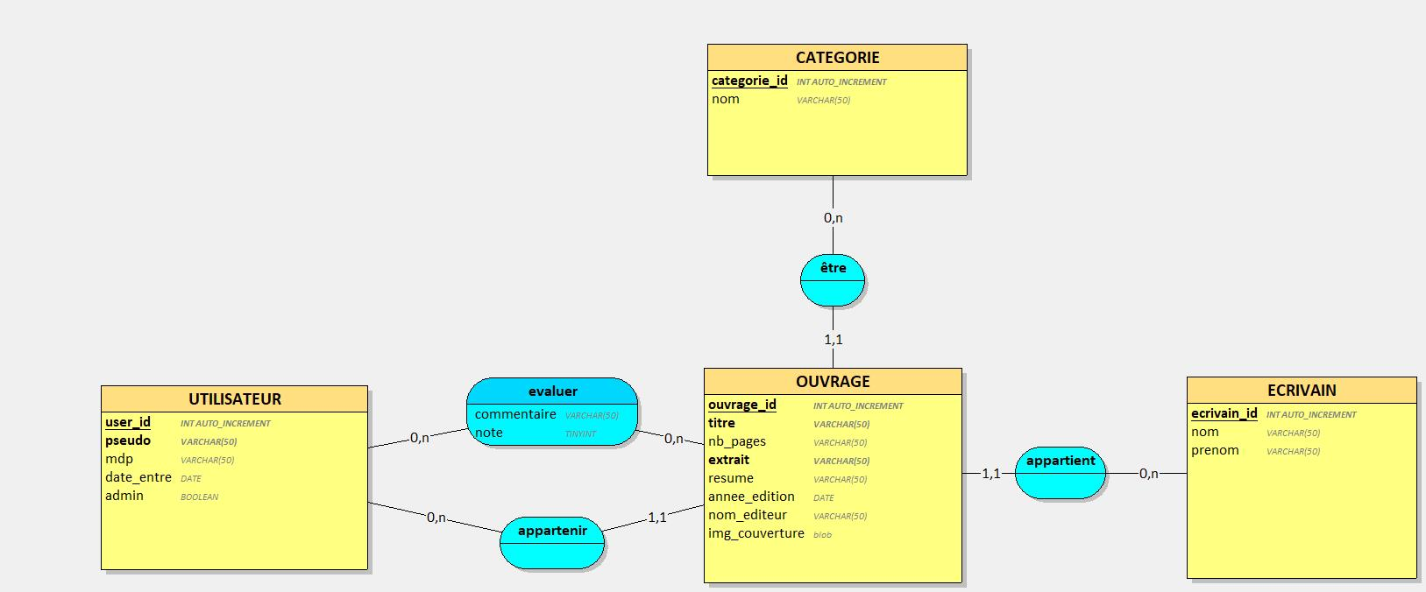
MCD

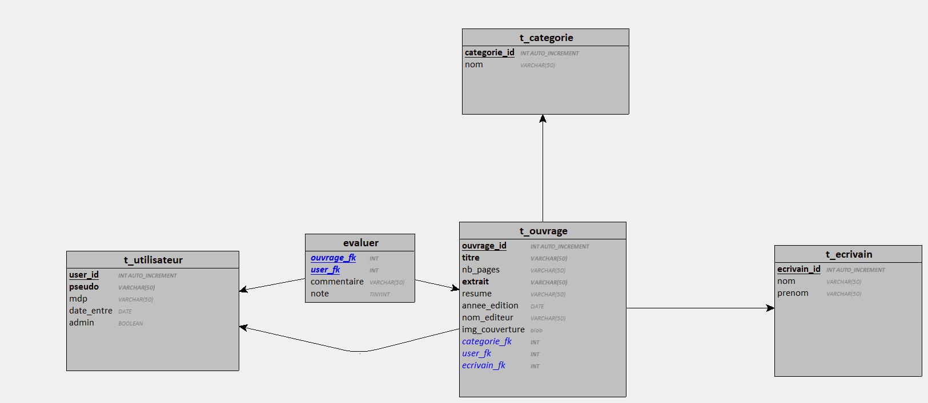
MLD

Nous avons choisi de créer une table « Évaluer », regroupant à la fois le commentaire et la note, plutôt que de les séparer en deux tables distinctes. Cette approche est plus logique, car un utilisateur soumet simultanément une note et un commentaire, ce qui simplifie la gestion des données et optimise la structure de la base. La table « t_categorie » ne contient qu’un seul champ, ce qui pourrait suggérer qu’il serait plus simple d’ajouter directement un champ « categorie » dans la table « t_ouvrage ». Cependant, afin de faciliter la gestion des catégories, il est plus pertinent de les stocker dans une table distincte. Cette approche permet d'éviter les redondances, d'assurer une meilleure organisation des données et de simplifier d'éventuelles modifications ou ajouts de nouvelles catégories.

Structure du code
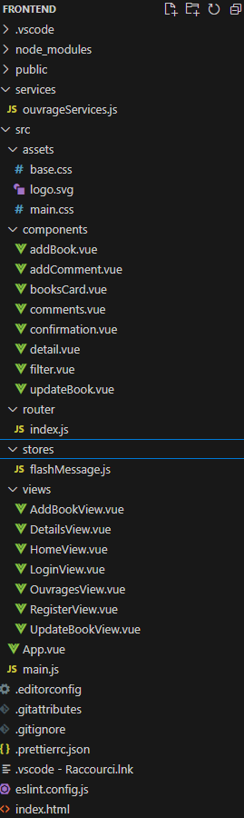
Services/ :

Component/ : contient tous les components de notre site

Réalisation

Aspect de sécurité
Les URL sont sécurisées afin d'empêcher l'accès direct aux données d'autres utilisateurs.
Un utilisateur standard ne dispose pas de tous les droits : seules certaines actions sont autorisées selon son rôle. Par exemple, il ne peut pas supprimer les commentaires d'autres utilisateurs, cette action étant réservée aux administrateurs ou à l’utilisateur même.
Gestion des erreurs et prévention des attaques :
Pour éviter de donner trop d’informations aux éventuels attaquants, le système d’authentification a été conçu pour renvoyer des messages d’erreur génériques. Par exemple, si un utilisateur entre un pseudo inexistant ou un mot de passe erroné, le message d’erreur ne précise pas lequel des deux est incorrect. Ce qui empêche les attaques par énumération de comptes, où un attaquant pourrait tester différents pseudos pour voir lesquels existent réellement.

Utilisation des JSON Web Tokens (JWT) :
Une fois la connexion où l’enregistrement validée, un jeton JWT est généré pour l'utilisateur. Ce jeton contient des informations essentielles, comme son identifiant unique et son rôle (utilisateur ou administrateur). Il est signé avec une clé privée, ce qui empêche toute modification ou falsification. Le jeton a une durée de validité d’un an (expires In : '1y'), ce qui permet de maintenir une session sécurisée sans nécessiter de connexion fréquente. Contrairement aux sessions traditionnelles, où les informations de connexion sont stockées côté serveur, le JWT est envoyé à chaque requête et permet d’authentifier l’utilisateur sans avoir à conserver de données sensibles sur le serveur.

Fonctionnalité technique
          - Historique des modifications demandées (ou nécessaires) aux spécifications détaillées.
          - Date, raison, description, etc.

Explication de l’organisation du groupe avec la gestion du code et GitHub
Dans le cadre du développement de ce projet, nous avons adopté une approche agile en nous appuyant sur les principes de la méthode Scrum. Plutôt que de suivre des processus rigides, nous avons mis l’accent sur la communication et les interactions régulières entre les membres de l’équipe.

Chaque séance de travail débutait par un daily scrum d’environ 5 à 10 minutes, durant lequel nous faisions un point rapide sur les avancées réalisées et la répartition des tâches à venir. Des regroupements spontanés étaient également organisés tout au long des sessions afin de lever les doutes, échanger des idées ou clarifier certains aspects du projet.

Pour la gestion de versions, nous avons utilisé GitHub, et l’outil GitHub Projects nous a permis de structurer les tâches, suivre l’avancement du projet et assigner efficacement les responsabilités.

Schéma entre le backend et le frontend

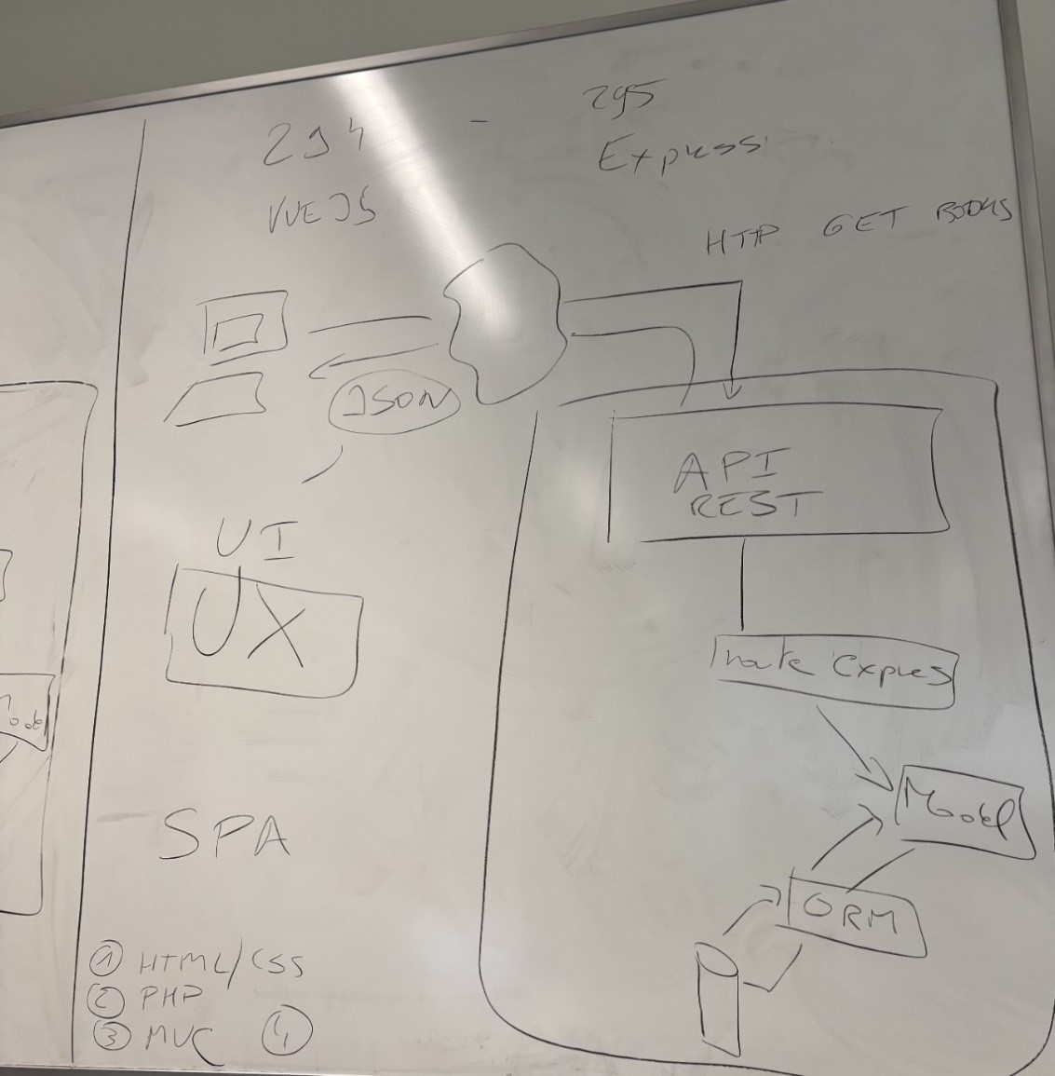

Tests

Explication de la stratégie de test
Dans le cadre de ce projet frontend développé avec Vue.js, la stratégie de tests adoptée a été principalement manuelle et fonctionnelle, adaptée à notre contexte d'apprentissage et à l’état d’avancement du projet.

Tests manuels
Les tests ont été réalisés manuellement tout au long du développement afin de vérifier le bon fonctionnement des principales fonctionnalités de l’application. À chaque nouvelle fonctionnalité ajoutée (formulaire, navigation, affichage de données...), nous avons procédé à des vérifications systématiques :
- Tests d’interactions (clics, soumissions de formulaires, filtrage).
- Vérification du rendu des composants sur différentes tailles d’écran (tests visuels).
- Contrôle de la cohérence des données affichées via les appels API.

Nous avons privilégié une vérification immédiate après chaque implémentation ou modification, ce qui nous a permis d’identifier et corriger rapidement les bugs rencontrés.

Validation fonctionnelle
À la fin du développement, nous avons réalisé une phase de recette sur l’ensemble des fonctionnalités principales. Chaque membre de l’équipe a suivi un scénario d’utilisation pour s’assurer que :
- Les routes et vues sont accessibles sans erreur.
- Les formulaires se comportent correctement (champs obligatoires, feedback).
- L’interface est utilisable et compréhensible.

Vérification des fonctionnalité qu’un autre collaborateur a fais
Au cours du développement, nous avons régulièrement effectué des sessions de vérification à plusieurs, où chaque membre de l’équipe testait les fonctionnalités développées par les autres. Ce processus nous a permis de :
- Prendre du recul sur notre propre travail.
- Repérer plus facilement des incohérences ou des oublis.
- Améliorer l’expérience utilisateur en partageant des retours concrets.

Ces échanges ont favorisé une amélioration continue de l’interface et renforcé la qualité globale de l’application, grâce à une diversité de points de vue.

Conclusion

Conclusion générale sur le projet
Ce projet frontend en Vue.js a été une expérience particulièrement enrichissante, tant sur le plan technique que collaboratif. Il nous a permis de consolider nos compétences en développement d’interfaces utilisateur modernes, en mettant en œuvre un design modulaire, une navigation dynamique via Vue Router, ainsi qu’une gestion d’état efficace.

Nous avons également approfondi notre compréhension des bonnes pratiques frontend, telles que l’organisation des composants, l’optimisation de l’architecture du projet, l’intégration de styles CSS de manière cohérente, et l’utilisation de services pour interagir avec une API REST. L’usage de GitHub et de méthodes agiles comme Scrum nous a également préparés aux réalités du développement professionnel en équipe.

Travailler en collaboration nous a appris à structurer le projet de manière claire, à répartir les tâches de façon équitable, et à rester réactifs face aux imprévus techniques. Ces échanges réguliers ont renforcé notre capacité à communiquer efficacement et à coordonner nos efforts.

Enfin, ce projet nous a offert une véritable mise en pratique de nos connaissances en développement web, tout en nous rendant plus autonomes et rigoureux. C’est une expérience concrète et formatrice qui constituera un atout majeur pour la suite de notre parcours professionnel.

Conclusion personnelle

Diego Teixeira Nunes

Mathieu Joshua Bamert

Evan Sottile

Critique
Nous n’avions pas planifié le projet dès le départ, ce qui nous a conduits à répartir les tâches au fur et à mesure, selon les besoins. De plus, le rapport a été rédigé à la toute fin, ce qui a ajouté une charge importante. Une meilleure organisation dès le début aurait permis de gagner en efficacité et en clarté. Cette expérience nous a montré l’importance de planifier et de documenter régulièrement pour éviter l’accumulation de travail en fin de projet.

Webographie
- Lifecycle Hooks | Vue.js
- Window: atob() method - Web APIs | MDN
- Object.keys() - JavaScript | MDN
- Promise.all() - JavaScript | MDN
- JSON.parse()
- JSON.stringify()
- Array.prototype.reduce() - JavaScript | MDN
- JavaScript toFixed() Method
- vue.js - defineExpose from component's <script setup> not working in vue 3 - Stack Overflow
- defineExpose and <style vars> in Vue 3 for component interaction and theming - LogRocket Blog
- Navigation Guards | Vue Router
- Pinia | The intuitive store for Vue.js
- Maîtriser la gestion des états dans Vue.js avec Pinia - Kinsta®
- multer - npm
- Multer: Easily upload files with Node.js and Express - LogRocket Blog
- https://vuejs.org/guide/essentials/component-basics.html
- https://www.back4app.com/tutorials-fr
- https://www.w3schools.com/vue/vue_components.php

